Я горжусь своим дедом

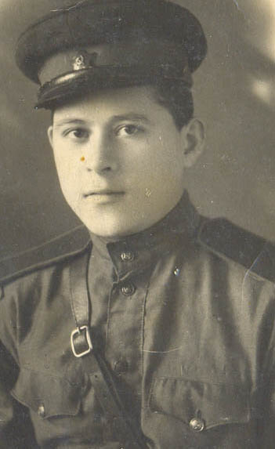
Я расскажу о моём дедушке, который служил во благо процветания Отечества, не только на поле битвы, но и на работе…
Это Валиахметов Гумер Валиахметович 1925 года рождения, главный инженер НПО «Медфизприбор», автор нескольких изобретений в области медицинской аппаратуры, имеет более 10-ти авторских свидетельств.
15 декабря 1942 г. был призван в ряды Красной армии, не достигнув 18-ти лет. Начал Великую Отечественную войну рядовым артиллеристом, а закончил лейтенантом, командиром артиллерийского расчёта.
Участвовал в сражениях на Курско-Орловсой дуге, где в 1943 году был серьёзно ранен. После излечения был направлен на 3-й Белорусский фронт.
Участвовал в освобождении Белоруссии, Литвы, Восточной Пруссии. 17 марта 1945 года под городом Кенигсбергом (нынешний Калининград) получил тяжёлое ранние. Больше года провёл в госпиталях.
За участие в боевых операциях был награждён орденом Отечественной Войны 2-й степени, орденом Красной Звезды, медалью «За боевые заслуги», медалью «За Отвагу» и другими.
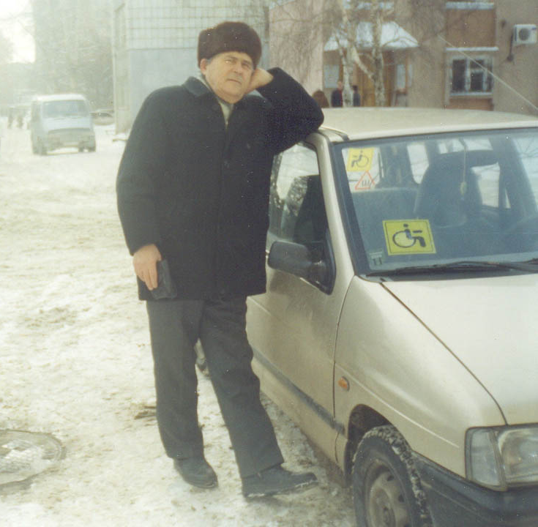
Я благодарен своему дедушке и всем участникам Великой Отечественной Войны, за подвиг, который они совершили ради будущих поколений Российского народа.
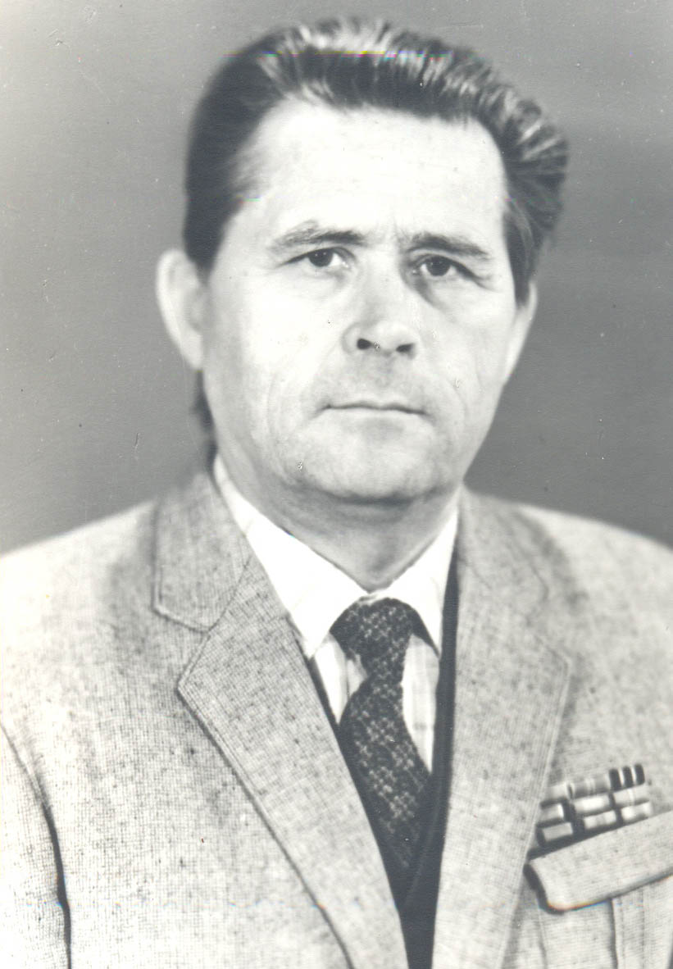
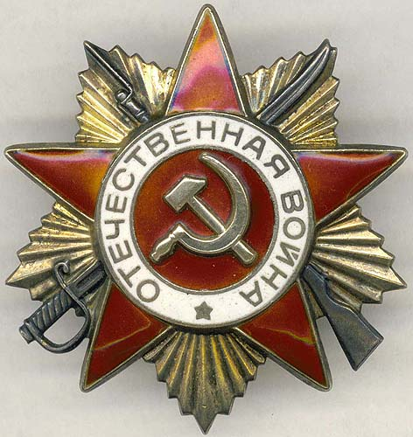
И хотелось бы отметить, что он продолжает служить, Он служит замеча-тельным отцом, дедушкой и прадедушкой. Я рад, что у меня есть такой дедушка. Ведь таких замечательных людей осталось совсем немного…
Янышев Наиль

